

Madame Renard Debray (Anglais) B014 2021-2022
2 AGORATL
En TBP, l’anglais est une épreuve d’examen obligatoire en CCF et qui évaluera les 5 activités langagières (coefficient 2)
Les Bac Pro Indus ne peuvent que passer Anglais LV1. Pour les Tertiaires choix entre Anglais et Espagnol
CO /20  PE | Durée 30 minutes | 3 écoutes d’un doc d’1min30  ¼ d’heure pour écrire ce que vous avez compris en français
PE /20 | Durée 30 minutes | 150 mots pour répondre à une question ou expliquer un message écrit
POC /20  POI /20 | Durée 5mn Maximum  Durée 5mn Maximum | Présenter 1 thème de votre choix  Questions / Réponses en anglais à propos du thème
CE /20 | Durée 5mn Maximum | Texte inconnu en anglais d’une quinzaine de lignes dont vous devez parler en français (en répondant à 5 questions posées en français).
A noter que l’épreuve est aménagée en cas de déficiences de langage ou auditive.

Matériel demandé :  - Classeur souple avec pochettes cristal – N’oubliez pas que l’examen concerne les trois années de la formation. Il faut donc conserver ses lutins. Feuilles A4  - Colle, crayons, stylo, ciseaux …  J’interdis que les feuilles polycopiées distribuées soient pliées.  Tout élève qui n’a pas son matériel est envoyé en permanence avec un travail à faire et devra rattraper le cours raté. (cf Règlement Intérieur) | 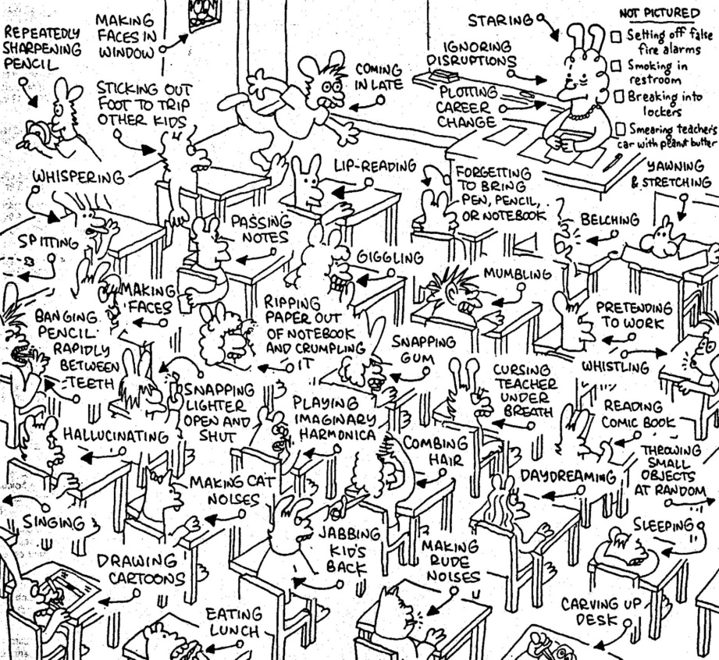
Retard et Absence :
Se présenter POLIMENT avec son billet justificatif dans pronote(cf. RI)
Il faut rattraper le cours au plus vite en demandant le
cahier d’un camarade ou celui de la classe ou sur pronote
Une absence injustifiée à une évaluation donne un zéro.
Un classeur peut être vérifié et noté à tout moment …
NOTES
1st term

2nd term

3rd term
Signatures de l’élève et du responsable

Madame Renard Debray (Anglais) B014 2021-2022
2 MRC
En TBP, l’anglais est une épreuve d’examen obligatoire en CCF et qui évaluera les 5 activités langagières (coefficient 2)
Les Bac Pro Indus ne peuvent que passer Anglais LV1. Pour les Tertiaires choix entre Anglais et Espagnol
CO /20  PE | Durée 30 minutes | 3 écoutes d’un doc d’1min30  ¼ d’heure pour écrire ce que vous avez compris en français
PE /20 | Durée 30 minutes | 150 mots pour répondre à une question ou expliquer un message écrit
POC /20  POI /20 | Durée 5mn Maximum  Durée 5mn Maximum | Présenter 1 thème de votre choix  Questions / Réponses en anglais à propos du thème
CE /20 | Durée 5mn Maximum | Texte inconnu en anglais d’une quinzaine de lignes dont vous devez parler en français (en répondant à 5 questions posées en français).
A noter que l’épreuve est aménagée en cas de déficiences de langage ou auditive.

Matériel demandé :
- Classeur souple avec pochettes cristal – N’oubliez pas que l’examen concerne les trois années de la formation. Il faut donc conserver ses lutins. Feuilles A4
- Colle, crayons, stylo, ciseaux …
J’interdis que les feuilles polycopiées distribuées soient pliées.
Tout élève qui n’a pas son matériel est envoyé en permanence avec un travail à faire et devra rattraper le cours raté. (cf Règlement Intérieur)
Retard et Absence :
Se présenter POLIMENT avec son billet justificatif dans pronote(cf. RI)
Il faut rattraper le cours au plus vite en demandant le
cahier d’un camarade ou celui de la classe ou sur pronote
Une absence injustifiée à une évaluation donne un zéro.
Un classeur peut être vérifié et noté à tout moment …
NOTES
1st term

2nd term

3rd term
Signatures de l’élève et du responsable

Madame Renard Debray (Anglais) B014 2021-2022
2 MVA
En TBP, l’anglais est une épreuve d’examen obligatoire en CCF et qui évaluera les 5 activités langagières (coefficient 2)
Les Bac Pro Indus ne peuvent que passer Anglais LV1.
CO /20  PE | Durée 30 minutes | 3 écoutes d’un doc d’1min30  ¼ d’heure pour écrire ce que vous avez compris en français
PE /20 | Durée 30 minutes | 150 mots pour répondre à une question ou expliquer un message écrit
POC /20  POI /20 | Durée 5mn Maximum  Durée 5mn Maximum | Présenter 1thème de votre choix  Questions / Réponses en anglais à propos du thème
CE /20 | Durée 5mn Maximum | Texte inconnu en anglais d’une quinzaine de lignes dont vous devez parler en français (en répondant à 5 questions posées en français).
A noter que l’épreuve est aménagée en cas de déficiences de langage ou auditive.

Matériel demandé :
- Classeur souple avec pochettes cristal – N’oubliez pas que l’examen concerne les trois années de la formation. Il faut donc conserver ses lutins. Feuilles A4
- Colle, crayons, stylo, ciseaux …
J’interdis que les feuilles polycopiées distribuées soient pliées.
Tout élève qui n’a pas son matériel est envoyé en permanence avec un travail à faire et devra rattraper le cours raté. (cf Règlement Intérieur)
Retard et Absence :
Se présenter POLIMENT avec son billet justificatif dans pronote (cf. RI)
Il faut rattraper le cours au plus vite en demandant le
cahier d’un camarade ou celui de la classe ou sur pronote
Une absence injustifiée à une évaluation donne un zéro.
Un classeur peut être vérifié et noté à tout moment …
NOTES
1st term

2nd term

3rd term
Signatures de l’élève et du responsable

https://app.emaze.com/mypresentations#/my

